今、埼玉で全国15番目の政令指定都市（地方自治法で規定されている人工50万人以上の一般の都市は異なった特例を定められている都市）化への動きが進んでいる。浦和、与野，大宮３市の合併はそのプロセスの一部ということになる。（私の知る限りの情報、市に直接尋ねた時の返事、自分の考えなども含めて青文字で補足した）
合併のメリット
合併すると人口が増え、自治体の規模が拡大するので、一般に次のような効果が期待できる。
- 広がった日常生活圏に、よりマッチした行政サービスを受けることができる。
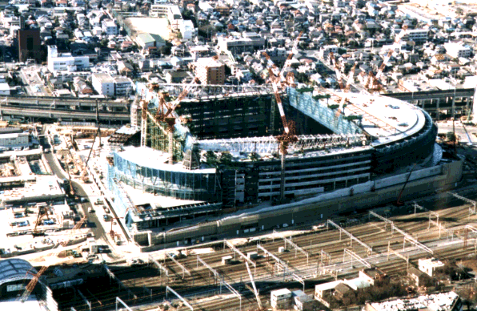
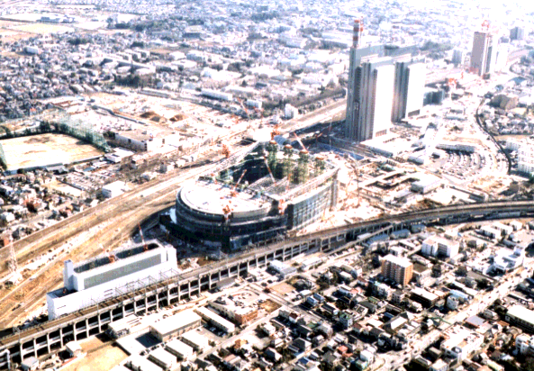
- 隣接した市町村が別々につくっていた同じような文化・スポーツ施設を計画的に整備できるので、地域内でバランスのとれた、より質の高い施設を利用することができる。

左：現在建設中の埼玉スーパーアリーナ 右：全景。３市合併の引き金になった。http://www.sainet.or.jp/~saitama/index.html

- 市外利用のために高い料金を払っていたり、利用できなかった施設やサービスを、同じ自治体の住民として利用できるようになる。
- 各市町村が別々に整備していた道路、上下水道、公園などが、一体的・効率的に整備される。
- 複数の市町村が一つになることにより財政力が強化され、住民の多様な行政ニーズに対応できるようになる。
- 組織の統廃合によって重複する部門の職員を他の行政サービス部門に配属したり、新規事業に振り向けたりすることによって、行政サービスの向上が図られる。
地域のイメージアップにもつながり、若者の定着や職場の確保が期待される。
合併反対派の意見 http://www.wbs.ne.jp/bt/takasan/seishin.htm#sansei
反対派の掲げる問題点、それは「何が変わるかわからない。」 これに尽きる。
県内中部の中小企業４１７社を対象にしたアンケートでの回答結果でも「何が変わるかわからない」が４７％でトップであった。その次に「方向性が見えてこないと何とも言えない」が２位。３位が「自社の事業に直接関係する問題とは思わない」（しずおか信金調査、静岡新聞1998/10/17より。これは静岡・清水合併に関するアンケートであり、こちらも大宮浦和与野と同様な状況に揺れているため掲載した）
全くその通りである。何が変わるのかわからなければ、議論もできない。
①税金は安くなるのか高くなるのか？、⑦行政サービスは現在よりも高いレベルになるのか？、②新しい市の市役所はどこなのか？⑤サッカーチームの名称は？、③新しい市の名前は？、④市の職員は？等々、これらが漠然として⑥はっきり答えられないのが合併推進派なのである。推測でしか答えられない合併推進派。大きい事はいいのか？私自身はわからない。色々調べて、人に聞いても納得いかない。過去の市町村合併についても併合された側からは「合併してよかった」との返答は少ない。こんな中で、無理矢理巨大都市が合併する必要があるのだろうか？両市民の殆どは懐疑的である。一部の限られた人達が推進している。こんな状態で合併するのは正常な状態なんだろうか？
- 反対論者が言うには、市民にとって出す金は高いほうへ、貰える金は低いほうへ統一されると言われている。
- 現在の県庁所在地である浦和にするか、交通などでも中心となっている大宮になるかでもめている。また新しく立て直すと言う見方も出ている。
③対等合併である以上、別名を用いることになる。これについては合併協議会で協議されるが、関係住民からの公募で決めるケースも多い。合併した都市名には「つくば市」「あきる野市」「ひたちなか市」などひらがなのソフトなイメージの名が目立つ。現在のところ「大浦和市」「大浦市」「大埼玉市」「宮野浦市」等が寄せられている。
④市の職員は市長・助役などは合併と同時にその身分を失うことになる。が一般の職員については‘合併特例法’に基づいて引き続き合併後の職員として身分を保有できるよう措置されることになっている。しかし、一人当たりの仕事量、あるいは市民当たりの職員数は間違いなく減る。昇進の後回し、昇給の先送りの懸念もあって、それが職員の情熱を奪うことになりかねないのだとか。
⑤大宮には「大宮アルディージャ」、浦和には「浦和レッズ」というサッカーチームがある。合併した場合、選手達はどうなるのか。サポーターの反応は。先人の徹を踏まないか。
⑥２０００年春を目安に水面下で議論が闘わされているが、三市合併については詳細を考えている段階なのが現状だ。大宮市政令指定都市推進室は、「合併しても何もすぐには変われないことは分かっている。少なくとも揃えなければならないものを優先していく構えだ。目に見えるもの、例えば道路などの整備はまだ室議の段階だ」という。
⑦懸念されている人口増加は、学齢時の減少で数字的には受け入れられそうである。しかし、その人々が一定の地域に集中して住むようになるとまた問題であり、ある地域では生徒の不足、別の地域では学校が足りないという状況にもなり兼ねない。また、新都心が出来ることで、商業関係者にとって周辺に吸引力のある大規模店が進出してくるかがポイントとなる。もしここに大きな商業地域が成立したら、大宮駅東口をはじめとする地元商店街への影響は無視できない。集客力の余波を受けて活気を取り戻すか、それとも客を取られて寂れるか。
こんな疑問からネットで市町村合併反対論を多数投稿しているＨＮ清水昌寿氏の論調を紹介したい。
「埼玉１００万都市」は失敗に終わるのでは？
その理由として、①４市１町合併だ、３市合併だで揉めて、いつまでもゴタゴタしている為。②住民不在、秘密裏に合併が進められている為。の２点がある。大宮と浦和のゴタゴタにはウンザリする。都市の区域で何時になってもゴタゴタしているなら、「先ず合併が必要か」を住民に問うのが条理だ。大宮と浦和、それぞれの街にその街なりの特性がある。昨年７月１２日の大宮、「埼玉１００万都市」推進派が当選したが、「足球の街」である浦和でも、「埼玉１００万都市」に対して住民は反対している。浦和の住民団体は、「合併撤めて！政令都市はもう旧い。住民自治の浦和を創ろう！」との運動を起こしている。又、ある浦和市民はこう言う。「③合併？ピンと来ない。今だって浦和は大きな街。別に必要無いよ。」と言うのも、浦和は人口４７万人、大宮は人口４５万人の大きな街であり、、浦和で栄えている所は浦和(中央)駅と北浦和駅界隈ばかりで、周辺部との格差の是正が問題になっている。
①主となる合併予定市は大宮、浦和、与野だが、さらに上尾や伊奈町なども加わって、事実どれが正しいのか分かっていない。
②秘密裏、かは分からないが、住民の知っている情報が少ないのは確かだ。２０００年には合併すると言いながら、それを意識している様子もなく、私の母校は市立高校だが、その先生方も自分たち市の職員がどうなるのかは分からないのだと言う。
③高校の時にも、それを皆で論議した経験はない。市立高校の市内生の幅がぐっと広まることになったり、納入金額の差をどう埋めるかも問題だった。中学校の教科書統一など、議論できる事はたくさんあったはずなのに…
４月２５日(日)の浦和と与野の市長選挙も、浦和では合併賛成派の相川宗一と、与野でも井原勇が当選した。これは「浦和市」の消滅を意味し、浦和市民が受ける損害は計り知れない。相川当選により、翌西紀２０００年４月１日(土)には「浦和市」が消滅する。今回の大浦合併は「W杯が目当ての合併」とも言われており、日本のサッカー界に壊滅的な損害を与えるだろう。それに西紀２００２年W杯でも惨敗して、日本足球界の凋落に追い撃ちをかけるだろう。
今後の課題
? 市町村合併に関する情報の流通の促進
合併をめぐる議論の動向、地域における市町村合併の状況、制度の有効な活用方策などについて、積極的な情報の収集及び発信が必要である。
? 更なる調査研究
市町村合併についての具体的な情報が乏しいという状況を踏まえ、例えば、近年行われていない大都市圏における合併や中山間地域における合併などについて更なる調査研究を行い、地方公共団体に情報提供を行うことが望まれる。
私は合併にはとりあえず反対の意思がある。というのも、やはり情報が少なすぎて、何がどう変るのか分からないのだ。２０００年にはと言っておきながら、その時変わるのは名前だけか？ 後数ヶ月にまで迫ったのに、まだ合併が決まったわけではないと盛んな反対運動を見かける。この状態でいったい何ができるのだろう。私にはおそらく一番影響するだろう新駅も、はっきり言って無用なものだ。県外からやって来る人々ばかりにしか目が向いていないという感じが否めない。いくら立派なものを建てても、使うのは地元の人間、管理するのも地元の人間なのである。その人々を蔑ろにして、いかに国内での権力を持つかにしか興味はないのだろうか。調べてはみたものの、詳細が掴めただけで結局何も解決しなかった。

